攀枝花养老中心

地下空间开发利用计算书

1 项目概况
项目名称： 攀枝花养老中心
项目位于四川省攀枝花市。该项目总用地面积为 4319.1 平方米，建筑面积为 5313.625平方米。
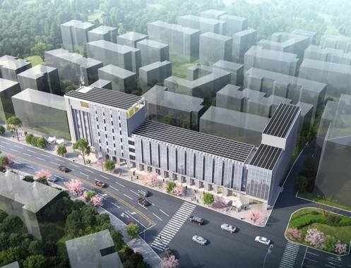
项目效果图

2 标准要求
《绿色建筑评价标准》GB/T 50378-2019第7.2.2 条明确要求：
合理开发利用地下空间，评价总分值为12分，根据地下空间开发利用指标，按表7.2.2的规则评分。

表7.2.2 地下空间开发利用指标评分规则

建筑类型 | 地下空间开发利用指标 |  | 得分
居住建筑 | 地下建筑面积与地上建筑面积的比率Rr  地下一层建筑面积与总用地面积的比率Rp | 5%≤Rr＜20% | 5
居住建筑 | 地下建筑面积与地上建筑面积的比率Rr  地下一层建筑面积与总用地面积的比率Rp | Rr≥20% | 7
居住建筑 | 地下建筑面积与地上建筑面积的比率Rr  地下一层建筑面积与总用地面积的比率Rp | Rr≥35%且Rp＜60% | 12
公共建筑 | 地下建筑面积与总用地面积的比率Rp1  地下一层建筑面积与总用地面积的比率Rp | Rp1≥0.5 | 5
公共建筑 | 地下建筑面积与总用地面积的比率Rp1  地下一层建筑面积与总用地面积的比率Rp | Rp1≥0.7且Rp＜70% | 7
公共建筑 | 地下建筑面积与总用地面积的比率Rp1  地下一层建筑面积与总用地面积的比率Rp | Rp1≥1.0且Rp＜60% | 12

3 计算
地上建筑面积： 5313.625 ㎡

地下建筑面积： 259 ㎡

Rr=地下建筑面积/地上建筑面积

= 259 / 5303.625 = 0.49

地下一层建筑面积： 259 ㎡

总用地面积： 4319.1 ㎡

Rp=地下一层建筑面积/总用地面积

= 259 / 4319.1 = 0.59

4 结论
经验算，地下建筑面积与地上建筑面积的比率Rr为 ；地下一层建筑面积与总用地面积的比率Rp为 0.59 ；满足规范要求，得12分。

